*Załącznik nr 9*

**Wykaz drzew do wycinki**

|  |  |  |  |  |
| --- | --- | --- | --- | --- |
| **Obręb geodezyjny** | **Nr działki/położenie** | **Gatunek drzewa** | **Ilość sztuk** | **Obwód pnia mierzony  na wysokości 130 cm** |
| Baranów | 1632 – ul. Piękna | Sosna pospolita  (Pinus sylvestris) | 92 | 70 cm, 65 cm,  72 cm, 84 cm, 62 cm,  72 cm, 67 cm, 61 cm,  57 cm, 53 cm, 76 cm,  93 cm, 55 cm, 114 cm,  86 cm, 53 cm, 54 cm,  57 cm, 61 cm, 78 cm,  91 cm, 63 cm, 99 cm,  63 cm, 51 cm, 61 cm,  111 cm, 53 cm, 64 cm,  51 cm, 60 cm, 95 cm,  101 cm, 89 cm, 92 cm,  108 cm, 62 cm, 55 cm,  79 cm, 94 cm, 50 cm,  98 cm, 65 cm, 100 cm,  62 cm, 97 cm, 104 cm,  108 cm, 73 cm, 79 cm,  56 cm, 64 cm, 51 cm,  69 cm, 62 cm, 70 cm,  81 cm, 62 cm, 63 cm,  65 cm, 89 cm, 88 cm,  51 cm, 54 cm, 50 cm,  60 cm, 68 cm, 52 cm,  56 cm, 107 cm, 50 cm,  68 cm, 109 cm, 122 cm,  60 cm, 84 cm, 73 cm,  69 cm, 59 cm, 68 cm,  53 cm, 55 cm, 126 cm,  68 cm, 72 cm, 60 cm,  51 cm, 65 cm, 77 cm,  76 cm, 89 cm, 120 cm (ponumerowane na załączniku mapowym nr 1 – od 1 do 78  oraz od 80 do 97) |
| 1656 – ul. Piękna | Brzoza brodawkowata (Betula pendula) | 19 | (90 cm + 52 cm),  96 cm, 127 cm, 91 cm,  (129 cm + 117 cm),  50 cm, (124 cm + 96 cm), 58 cm, 77 cm,  (57 cm + 71 cm),  (82 cm + 161 cm),  (74 cm + 60 cm), 50 cm (ponumerowane na załączniku mapowym nr 2 – od 1 do 15 oraz jako 17, 18, 20 i 21) |
| Sosna pospolita (Pinus sylvestris) | 2 | 96 cm, 58 cm, (ponumerowane na załączniku mapowym nr 2 – jako 16 i 19) |
| 1595 – ul. Piękna | Dąb czerwony (Quercus rubra) | 1 | 136 cm (oznaczony na załączniku mapowym nr 1 – jako nr 79) |
| **Razem:** | | | **114** |  |

**Rysunek nr 1**

Lokalizacja 79 drzew do wycinki

- 1-74, 80-97 drzewa gat. sosna pospolita, rosnące na działce o nr ewid. 1632 (od ul. Świerkowej   
do ul. Dębowej),

- 79 drzewo gat. dąb czerwony, rosnące na działce o nr ewid. 1595 (skrzyżowanie ul. Geodetów i ul. Świerkowej).

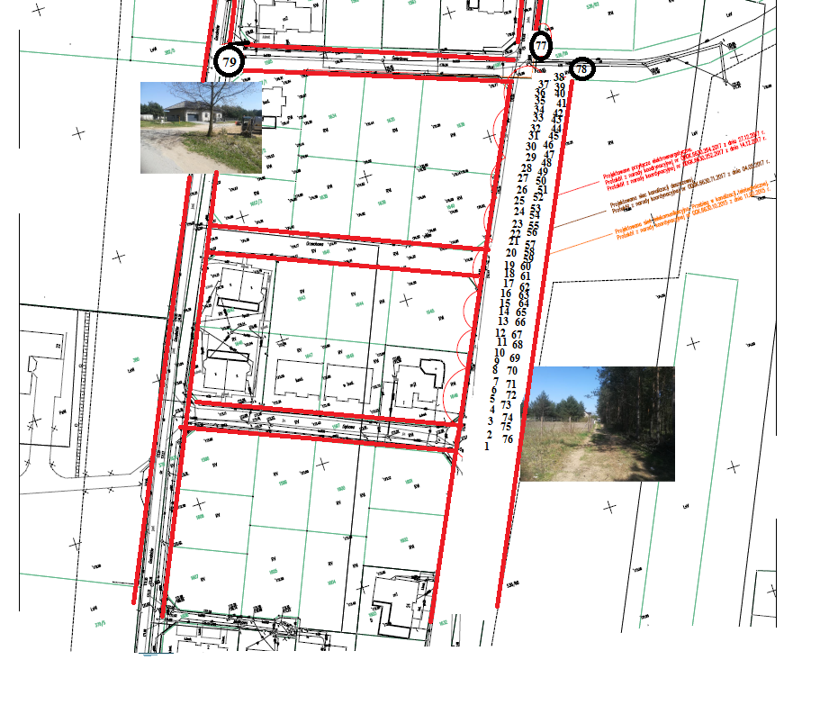

**Rysunek nr 2**

Przedstawiono ponumerowane drzewa następująco:

- 1-15, 17, 18, 20, 21 drzewo gat. Brzoza brodawkowata, rosnące na działce o nr ewid. 1656   
(od ul. Brzozowej do ul. Sosnowej),

- 16 i 19 gat. sosna pospolita.

